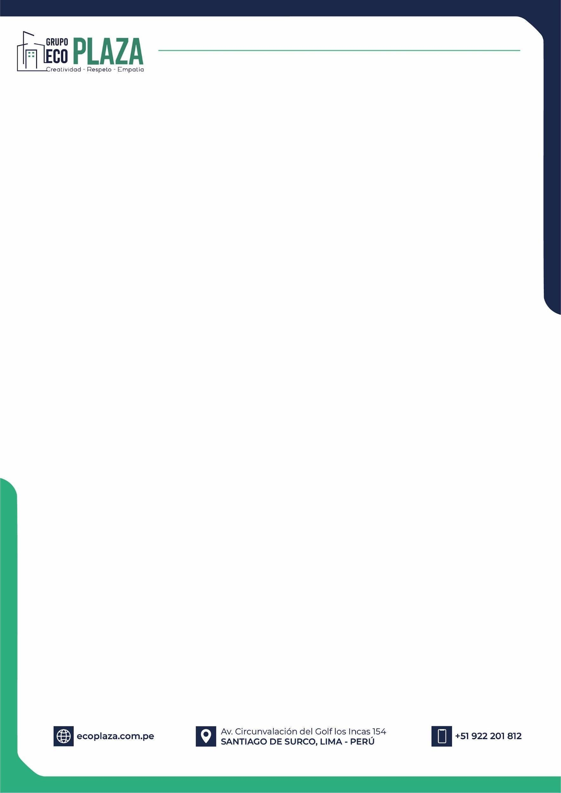
Lima, 25 de mayo de 2026

SRES. REMAX INTI

Presente. –

Asunto: Propuesta de Adquisición Inmobiliaria

De mi especial consideración:
Es un gusto saludarlo. A través de la presente, me permito hacerle llegar nuestra propuesta formal de adquisición respecto del inmueble ubicado en Jr. Arequipa, Barranca, Lima.
Luego de una evaluación preliminar de la documentación proporcionada, hemos concluido que parte de la propiedad con un área aproximada de 600.00 m² inscrita en las partida registral N°08012123, presenta características estratégicas que se ajustan al perfil de ubicación requerido para el desarrollo de un proyecto mixto de vivienda comercio.
En ese sentido, presentamos nuestra propuesta de adquisición bajo los siguientes términos y condiciones:

- PROPUESTA ECONÓMICA
- Precio ofrecido: USD $ 400,000.00 (Cuatrocientos mil 00/100 dólares americanos)

- Modalidad de pago:

  - Firma de minuta con el monto de USD $ 20,000 (veinte mil 00/100 dólares americanos)
  - Al día 30, firma de la Escritura de Compraventa y cancelación del saldo del precio total.

2. CONDICIONES DE COMPRA
I. El inmueble deberá contar con título inscrito y saneado, libre de cargas, gravámenes, embargos, litigios u otras limitaciones que afecten su libre transferencia.
II. Todos los tributos, arbitrios, tasas y obligaciones vinculadas al predio deberán encontrarse debidamente cancelados a la fecha de firma de la Compraventa.
III. Solicitamos acceso regular al predio durante dicho periodo para efectos de evaluación técnica y de desarrollo

Quedamos a su disposición para coordinar una reunión o ampliar cualquier aspecto de esta propuesta.

Agradeciendo de antemano su atención, quedo a la espera de sus comentarios.
Muy cordialmente,

Atentamente,

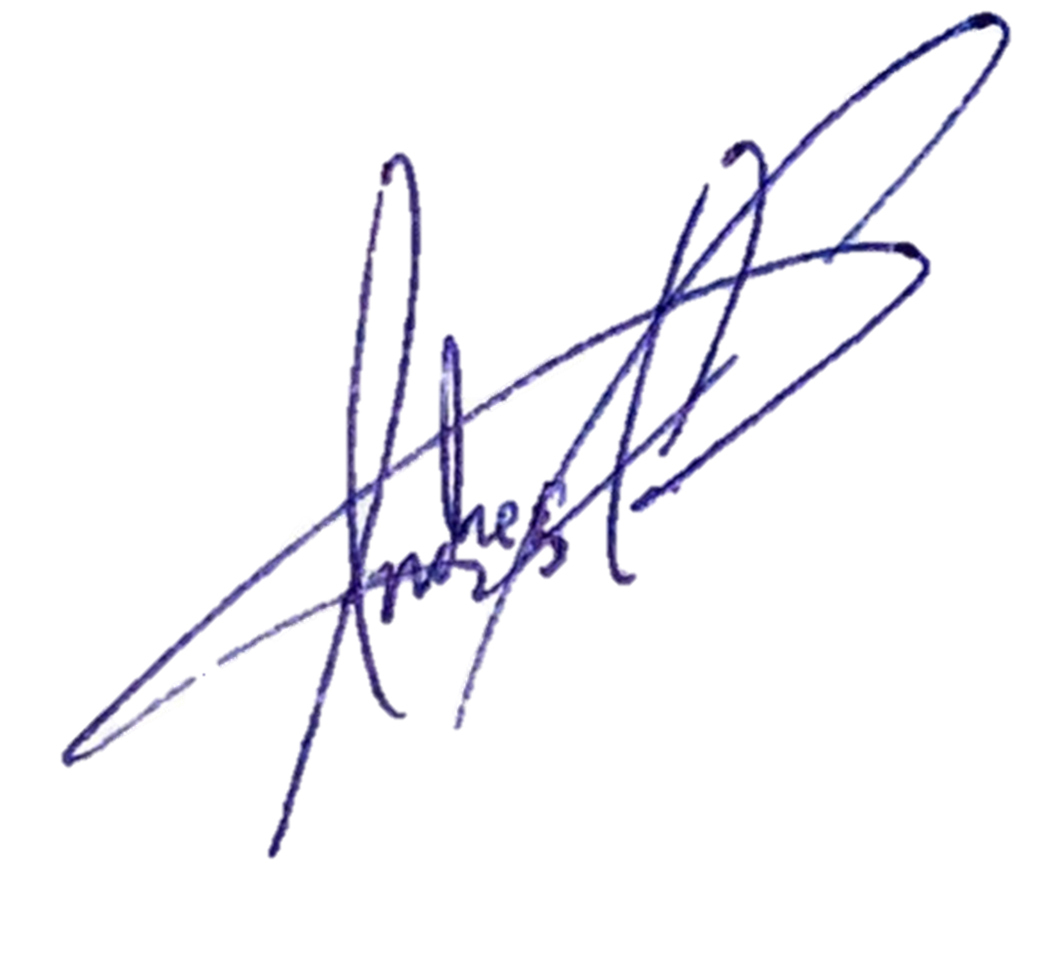

Arq. Andres Cortez
Arquitecto de Equipamiento
GRUPO ECOPLAZA
ccortez@ecoplaza.com.pe
Cel: +51 920 675 018

